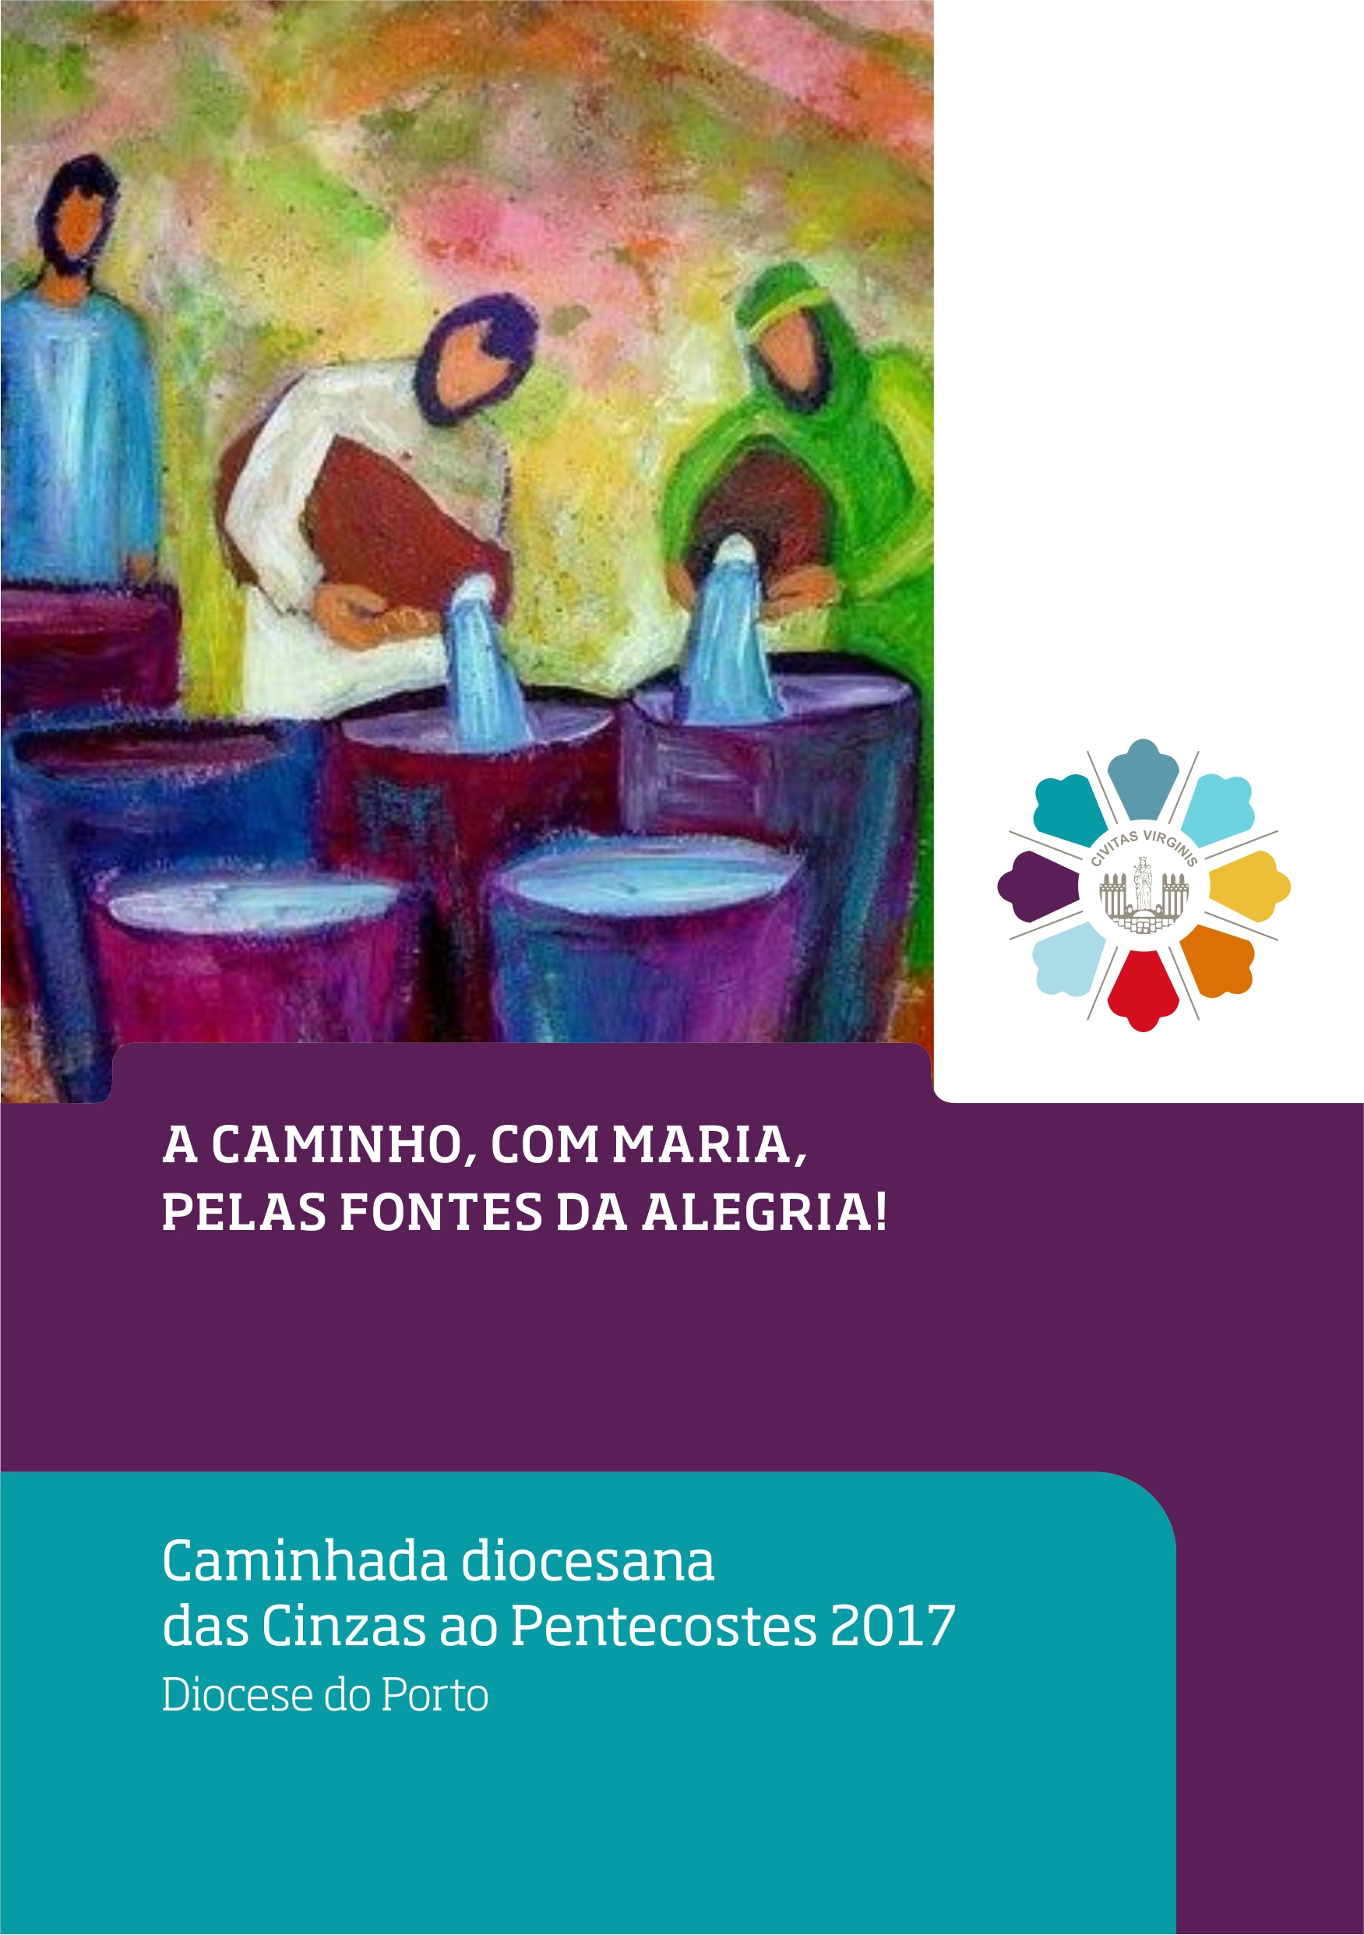
Pórtico

A experiência pastoral que vamos adquirindo ao ritmo de cada caminhada diocesana integra-se na planificação pastoral que nos propomos e no caminho sinodal que percorremos. Trata-se, assim, de uma bela experiência da Igreja do Porto, decidida a fazer da alegria do Evangelho sua inadiável missão.

Ao pensar na caminhada diocesana, das Cinzas ao Pentecostes de 2017, temos em conta a oportunidade singular que a própria liturgia nos oferece de nos reconduzir às fontes da alegria, uma vez que a Quaresma do Ano A tem um afirmado sentido “sacramental”. Ela aparece na reta final do catecumenado, como um tempo de purificação e iluminação, em ordem à celebração dos sacramentos da iniciação cristã. Para aqueles que já são batizados, crismados e alimentados na Eucaristia, a Quaresma é oportunidade de revitalizar a graça recebida e de se deixar renovar nas fontes da alegria, de modo que transbordem e irradiem, ao longe e ao largo. O tempo pascal é por excelência o tempo da mistagogia, propício a saborear e a partilhar, em chave missionária, a graça recebida.

Vamos procurar ao longo das seis semanas da Quaresma aprofundar o significado dos símbolos batismais da água, da luz e da vida. Maria, Mãe de Jesus, tem um lugar insubstituível neste caminho. Sentimo-la presente em Caná da Galileia junto de Jesus e dos seus discípulos. Estará igualmente presente em todos os momentos da vida de Jesus e da vida da Igreja. As seis talhas de água das bodas de Caná aproximam-nos desse momento aí vivido por Maria e por Jesus(cf. Jo 2,1-11). E os cinquenta dias neste arco do tempo quase nos levam, instintivamente, às 50 contas no terço do rosário.

A partir desta associação quase intuitiva de ideias, palavras e imagens, pareceu-nos bem escolher a/s ânfora/s (talhas/bilhas) e o cântaro familiar como símbolos ou imagens de marca desta caminhada. E os verbos ou ações descritos na narrativa do primeiro sinal de Jesus, em Caná da Galileia, por sugestão de Maria, sua Mãe (cf. Jo 2,1-12), são também aqui programáticos, para uma caminhada em três tempos: encher as talhas (Quaresma), tirar e saborear (Tríduo Pascal) e levar (Tempo Pascal).

Em coerência com a nossa anterior proposta diocesana, queremos insistir na prática da oração e da meditação de, pelo menos, um mistério do rosário por semana, de modo a revitalizar a família, como Igreja orante.

Em toda a caminhada é nosso propósito oferecer caminhos de acesso, de encontro e de partilha das fontes da alegria, sem deixar de lado a exemplaridade e guia de Maria e a possibilidade de “beber do Evangelho nas fontes de Fátima” (FSE 15).

Temos presente o desejo já manifestado do Papa Francisco de ser peregrino com os peregrinos de Fátima, em Portugal, no próximo mês de maio, caminhando e ensinando-nos a caminhar, com Maria, pelas fontes da alegria, que a mensagem de Fátima oferece à Igreja e ao mundo.

Esta caminhada é, assim, uma proposta que nos quer ajudar a todos nós a pormo-nos «a caminho com Maria, pelas fontes da alegria». Cada grupo, comunidade ou movimento, a seu jeito, e no seu ritmo, mas todos juntos, na mesma direção, caminhemos, para que a vivência desta proposta, seja experiência a fortalecer a nossa comunhão diocesana e a intensificar a nossa aprendizagem pastoral, nesta amada Diocese do Porto, que deseja avançar, com Maria, em caminho sinodal.
Porto, 27 de janeiro de 2017

António Francisco dos Santos
Bispo do Porto

António Bessa Taipa
Bispo Auxiliar do Porto

Pio Alves de Sousa
Bispo Auxiliar do Porto

António Augusto Azevedo
Bispo Auxiliar do Porto

I. O LEMA DA NOSSA CAMINHADA

O lema da nossa caminhada é programático: «A caminho, com Maria, pelas fontes da alegria». Analisemo-lo, brevemente:

1. A expressão “a caminho” sugere-nos o movimento de peregrinação do Povo de Deus, nos seus quarenta anos pelo deserto, e o caminho da Igreja nascente, a nova via. Associada a esta ideia está a peregrinação mariana que, este ano, terá particular expressão, com o centenário das aparições, tornando-se esta para nós, oportunidade de percorrer “o caminho da alegria” (PDP 2016/17, pp. 39-40).

2. O inciso “com Maria” quer colocar, como companheira e guia desta caminhada, a Virgem Maria, Causa da nossa alegria. Aliás, seja na Quaresma, seja no Tríduo Pascal, ou mais ainda no Tempo Pascal, podemos sempre deixar-nos inspirar e guiar pelo exemplo e intercessão de Maria.

Atendendo às diversas fontes, podemos redescobrir, ao longo da caminhada, a mensagem mariana de convite à conversão e seguir o exemplo da Virgem que sabe ouvir a Palavra (MC 17), Virgem dada à oração (MC 18) e à contemplação (MC 47; 49), Virgem oferente (MC 20), Mãe de misericórdia (MV 24), Virgem peregrina (LG 58; RM 17;25;28), Mãe e primeira discípula de Jesus (CMVSM, pp. 70-72), Mulher eucarística (EE 53-58), Serva do Senhor, Sinal de esperança e consolação (LG 58), Estrela da nova evangelização (EG 287-288) etc. Sintetizando, podemos descobrir a dimensão mariana, nos diferentes tempos que vamos viver:

2.1. “No tempo da Quaresma, os fiéis, escutando mais frequentemente a Palavra de Deus, dedicando-se à oração, fazendo penitência, recordando o seu Batismo e seguindo a Cristo, no caminho da Cruz, preparam-se para celebrar dignamente a Páscoa. Neste caminho quaresmal, a liturgia propõe aos fiéis a Virgem Santíssima, como exemplo do discípulo que escuta atentamente a Palavra de Deus e, seguindo os passos de Cristo, dirige-se para o lugar do Calvário, para morrer com Ele” (CMVSM, p. 68).

2.2. “No Tríduo Pascal, a Virgem Maria é apresentada aos fiéis como a nova Eva, isto é, a «mulher nova», que, junto à árvore da vida (cf. Jo 19,25), foi associada a Cristo, o «homem novo» e também como a mãe espiritual, a cuja solicitude materna o Senhor encomendou os discípulos” (CMVSM, p. 68).

2.3. “No «grande domingo», isto é, nos 50 dias em que a Igreja celebra, com alegria e júbilo, o mistério pascal, a liturgia romana recorda também a Mãe de Cristo, na sua profunda alegria pela ressurreição de Cristo e na sua oração com os Apóstolos, esperando confiadamente o dom do Espírito Santo (cf. At 1,14). A Igreja, por seu lado, ao exercer a sua função materna, celebrando os sacramentos da iniciação cristã - que são os sacramentos pascais - reconhece na Virgem Santíssima o exemplo da sua maternidade; mas compreende também que na Mãe de Cristo tem o exemplo e o auxílio para a missão de anunciar o Evangelho, que Cristo lhe confiou depois de ressuscitar dos mortos (cf. Mt 28,19-20)” (CMVSM, p. 90).
3. E a expressão “pelas fontes da alegria” sugere a ideia de procura, de busca, de saída, de encontro.

Semana a semana, propomo-nos haurir dessas fontes (na Quaresma), saborear e tirar delas a graça da alegria (no Tríduo Pascal), para a levar aos outros (no Tempo Pascal).

Adiante sugeriremos algumas fontes da alegria, que se relacionam bem com a exemplaridade de Maria e a mensagem de Fátima: na Quaresma, a conversão, a escuta da Palavra, a adoração, a contemplação, a oração, o sacrifício; no Tríduo Pascal, a Eucaristia, a Cruz e a Ressurreição; no Tempo Pascal, o anúncio, a misericórdia, a peregrinação, a vocação, o serviço, o testemunho, a esperança e a missão.

Tal como na anterior caminhada sintetizamos em três eixos a nossa proposta: uma ideia, uma imagem e um sentimento. Ficam alguns tópicos, como pontos de partida, para a criatividade de cada grupo ou comunidade.

II. A IDEIA PRINCIPAL da nossa caminhada: A CAMINHO, COM MARIA, PELAS FONTES DA ALEGRIA!

Maria, nas bodas de Caná, guia-nos no caminho da conversão, da alegria e da missão, quando ali dispõe de tudo, para deixarmos o Senhor entrar na nossa vida, escutando e cumprindo a sua Palavra, de modo que Ele possa transformar a nossa vida e renovar-nos nas fontes da alegria. Maria revela-se, nas bodas de Caná, como verdadeira «causa da nossa alegria».

Alguns verbos e movimentos associados a esta cena mariana dão-nos o mote para uma caminhada em três tempos, sob a guia, inspiração e companhia de Maria:

- as seis semanas da Quaresma (encher as seis talhas);
- o Tríduo Pascal (tirar a água e saborear o vinho);
- os cinquenta dias do Tempo Pascal (servir o vinho bom e levá-los aos outros).

Por outro lado, a transformação da água em vinho, nas bodas de Caná, coloca-nos na dimensão simbólica do Batismo e da Eucaristia, nesta Quaresma, do Ano A, fortemente marcada pela dimensão batismal, com vista à preparação, celebração e mistagogia dos sacramentos da iniciação cristã, que começam precisamente com o mergulho na água batismal e têm o seu coroamento à mesa da Eucaristia, com a fração do pão ázimo e a elevação da taça do vinho novo.

“As grandes ânforas de pedra que Jesus manda encher de água para a transformar em vinho (cf. Jo 2,7) são sinal da passagem da antiga para a nova aliança: no lugar da água usada para a purificação ritual, recebemos o Sangue de Jesus, derramado de modo sacramental na Eucaristia e de maneira cruenta na Paixão e na Cruz. Os Sacramentos, que brotam do Mistério pascal, infundem em nós a força sobrenatural e permitem saborear a misericórdia infinita de Deus” (Papa Francisco, Angelus, 17.01.2016).

III. AS IMAGENS DE MARCA DA NOSSA CAMINHADA: AS ÂNFORAS E O CÂNTARO

1. As seis grandes ânforas (ou uma única ânfora)

Tendo em conta a inspiração mariana e sacramental, que nos é oferecida pela cena bíblica das bodas de Caná, propomos como «imagem» ou «símbolo» desta caminhada a/s ânfora/s (talhas/bilhas), que devemos colocar, na Igreja, em lugar mais conveniente e, semana a semana, segundo esta perspetiva:

- QUARESMA: Encher até cima as ânforas do pecado, da tristeza e do vazio (cf. EG 1);
- TRÍDUO PASCAL: Tirar e saborear a alegria que brota das fontes dos sacramentos da iniciação cristã;
- TEMPO PASCAL: Levar aos outros a alegria da salvação, como pessoas-cântaro, comunidades samaritanas (cf. EG 2; 9; 86; 120).

Na/s ânfora/s (de preferência, em barro, mas podem ser de outro material) deve estar descrita (inscrita, pintada, sinalizada…com algum dístico ou adereço) a respetiva fonte da alegria, a vivenciar em cada semana. É importante que a/s ânfora/s tenha/m visibilidade e não será difícil dar-lhes um enquadramento que não sobrecarregue o espaço da Igreja, nomeadamente no tempo de maior despojamento ornamental como é o da Quaresma.

De acordo com as dimensões do espaço litúrgico de cada Igreja e tendo em conta o tamanho da ânfora (que deve ser visível a todos), pode optar-se por colocar uma única e grande ânfora e, depois, semana a semana, mudar ou acrescentar apenas o dístico descritivo da respetiva fonte da alegria que se quer realçar.
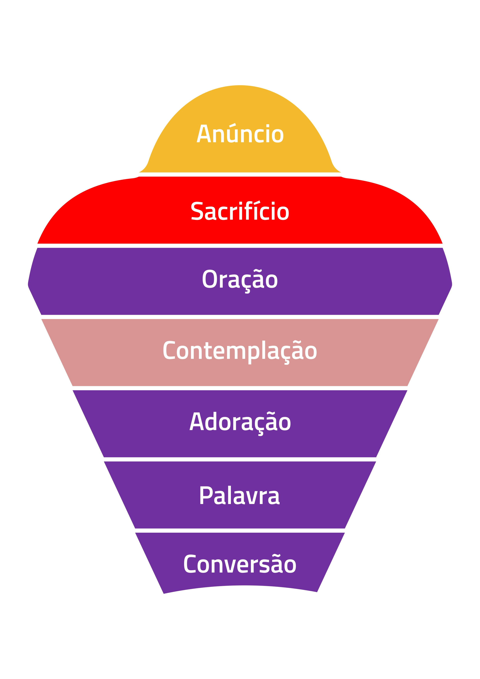
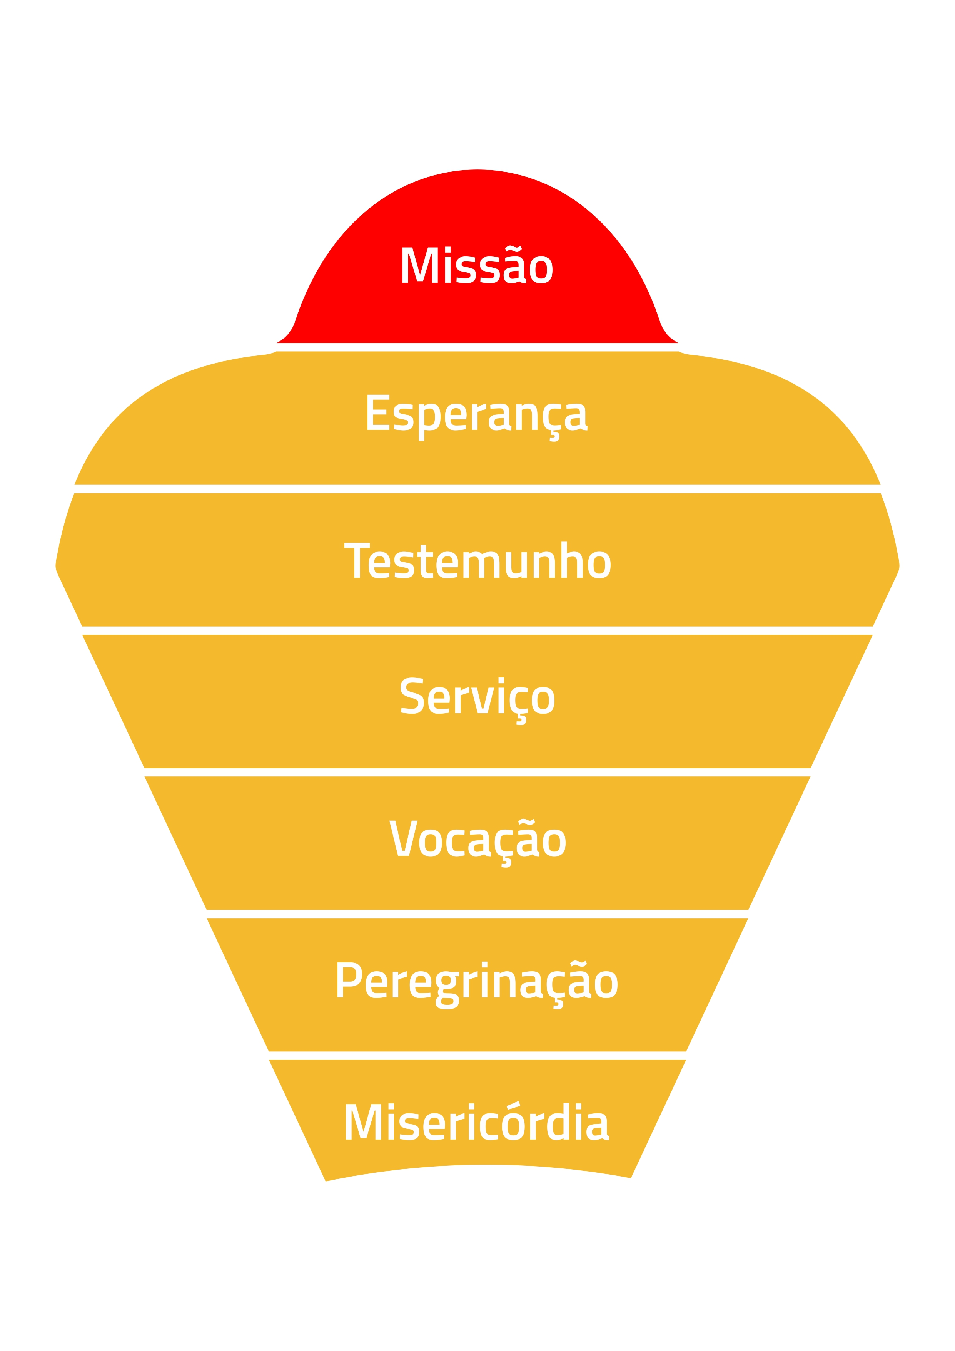

No caso do espaço litúrgico ser amplo, podem colocar-se as seis ânforas com a respetiva descrição ou inscrição da fonte da alegria a valorizar, sendo que a última é o altar (cf. figuras 1 e 2).

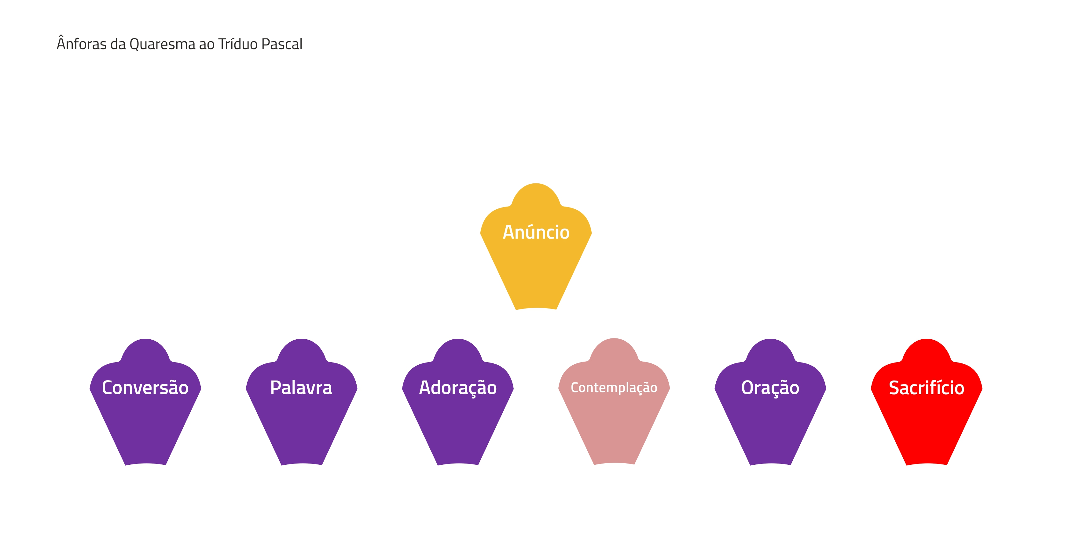

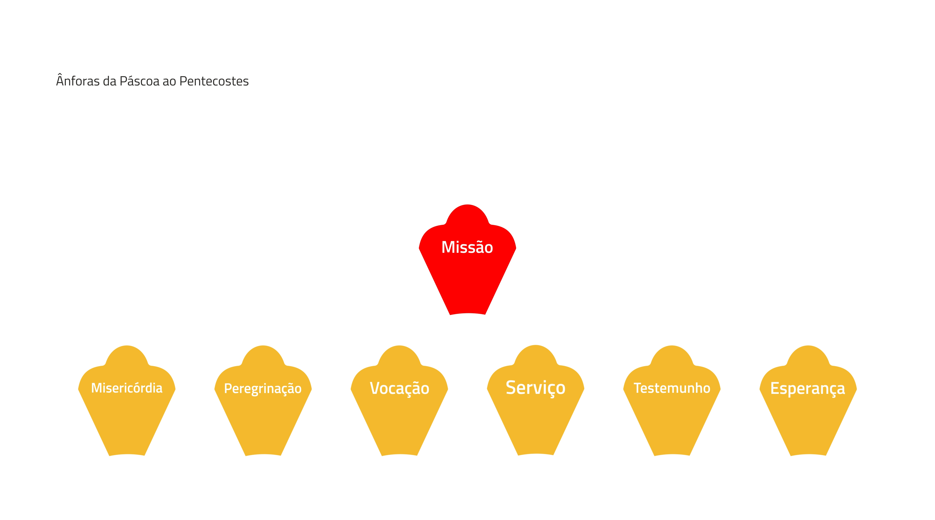

No caso de se optar pelas seis ânforas, as mesmas usadas na Quaresma serão, depois, rodadas, de forma a continuar a caminhada no Tempo Pascal, mudando apenas a inscrição ou descrição da fonte da alegria.

A última ânfora não aparece, materializada, no Tríduo Pascal e na Oitava da Páscoa, nem no final da caminhada, no Pentecostes, porque verdadeiramente a sétima fonte (a fonte verdadeira) será sinalizada, num caso e noutro, no altar da Eucaristia, com a simples descrição numa ânfora (em cartolina ou em outro material mais consistente, com a forma de uma ânfora).

Na ânfora, levada na procissão de entrada, ou colocada diante do altar no momento da Preparação dos dons (com ou sem procissão de oferendas), poderão colocar-se os cartões ou pergaminhos a distribuir no final da celebração pelos fiéis.

2. Os papiros (ou cartões) dentro das seis ânforas e os seus conteúdos

Os «papiros» podem formatar-se de forma mais modesta ou requintada, conforme os recursos. Que podem os fiéis encontrar descritos nos papiros, guardados nas seis ânforas (ou na única ânfora), para depois recolherem no seu cântaro familiar? Encontrarão a proposta para o fortalecimento ou renovação da sua vida cristã (na Quaresma) e a proposta para a missão (no Tempo Pascal). Assim, resumidamente e, sem esquecer a realidade nem cercear a criatividade de cada comunidade, sugerimos que os diversos grupos pastorais elaborem os respetivos materiais para cada semana.

semanas | papiro ou folha ou pequeno cartão, que deve estar guardado na grande ânfora  e ser recolhido pelos fiéis, semana a semana, no seu pequenino cântaro
1.ª Semana  da Quaresma | Escrever no papiro o programa comunitário da Quaresma, sem esquecer a data da celebração da Reconciliação (cf. MM 8). Deixar o verso do papiro em branco, para nele os fiéis escreverem o seu programa pessoal da Quaresma.
2.ª Semana  da Quaresma | Escrever no papiro as citações das leituras de cada dia da semana, de modo a aprofundar a prática familiar da escuta da Palavra de Deus (cf. MM 6 e 7).
3.ª Semana  da Quaresma | Aproveitando a sugestão do RICA para esta semana, incluir no papiro o texto com o Símbolo dos Apóstolos. No verso, em branco, pode sugerir-se a redação de um «credo pessoal».
4.ª Semana  da Quaresma | No papiro, incluir o texto com a fórmula prevista no Ritual do Batismo para o Rito da Luz: “Recebei a luz de Cristo… A vós, pais e padrinhos se confia o encargo de velar por esta luz…” (n.º 64). No verso, em branco, convidar a descobrir e escrever, para não esquecer, a data do Batismo.
5.ª Semana  da Quaresma | Seguindo as propostas do RICA para esta semana, podemos incluir, no papiro, a Oração do Pai-Nosso, fazendo assim a sua «entrega». No verso, eventualmente, uma pequenino comentário à oração dominical.
Semana Santa | No domingo, os fiéis trazem de casa os ramos e levam-nos benzidos. Isto basta como sinal. Mas se se mantiver a ideia de um papiro, pode incluir-se nele os horários das celebrações da Semana Santa e o convite a participar.
Tríduo Pascal | Não entregamos papiros. Concentramo-nos na vivência dos mistérios celebrados.
Oitava da Páscoa | Nesta semana, a ânfora é o próprio altar da celebração. Pode fazer-se a entrega da pagela da Visita Pascal, como proposta de oração para toda a semana.
2.ª Semana  da Páscoa | No papiro, colocar, na frente, as obras de misericórdia corporais e, no verso, as obras de misericórdia espirituais (cf. MM 18).
3.ª Semana  da Páscoa | No papiro, incluir a Oração proposta pelo respetivo Secretariado, para a Semana das Vocações.
4.ª Semana  da Páscoa | Como esta semana começa com o 1.º domingo do mês de maio, Dia da Mãe, o papiro pode incluir uma oração pelas mães. A comunidade pode preparar algum símbolo para este dia, a oferecer às mães.
5.ª Semana  da Páscoa | Incluir no papiro uma folha descritiva dos diversos serviços e ministérios da comunidade, com um espaço para inscrição em algum deles.
6.ª Semana  da Páscoa | Incluir no papiro o desafio a escrever nele o testemunho pessoal, de como a sua fé é fonte de alegria para a vida inteira.
7.ª Semana  da Páscoa | Incluir no papiro uma oração de esperança cristã, pelos que partiram antes de nós.
Pentecostes | Nesta semana a ânfora é o próprio altar. Incluir no papiro a lista dos sete dons do Espírito Santo e, no verso, por exemplo, uma oração de invocação ao Espírito Santo.

3. O pequenino cântaro

Aos fiéis deverá ser disponibilizado um cântaro familiar (de pequenas dimensões), que podem ter em casa (se for incómodo deslocar-se com ele), para nele guardarem os respetivos papiros e, na Páscoa, para os levarem aos outros.

Sugerimos que, semana a semana, à luz dos textos bíblicos e da riquíssima eucologia contida no Missal Romano e no RICA, nos encaminhemos para as fontes da alegria, para «encher as seis ânforas vazias» da nossa vida, de modo que elas transbordem, irradiem e se comuniquem aos outros.

Donde retiram os fiéis essa proposta, para fortalecer e renovar a sua vida cristã (no tempo da Quaresma) ou para a partilhar com alguém (no Tempo Pascal)? Tiram-na da/s ânfora/s, que encontram na sua Igreja.

Somos, portanto, chamados a ser, em todo o caso, pessoas-cântaro (EG 86) e comunidades samaritanas, que levam aos outros a água recebida, transformada e transformadora na nossa vida, tal como a samaritana: “logo que terminou o seu diálogo com Jesus, tornou-se missionária, e muitos samaritanos acreditaram em Jesus devido às palavras da mulher” (EG 120). Essa será a nossa principal tarefa sobretudo no Tempo Pascal.

IV. O SENTIMENTO DOMINANTE EM TODA A CAMINHADA: A ALEGRIA DO ENCONTRO COM CRISTO!

O sentimento dominante é obviamente e sempre o da «alegria» que brota do encontro com Cristo (cf. EG 1;5). A alegria é um dos mais belos frutos do Espírito Santo (cf. Gl 5,22). Semana a semana, somos desafiados a descobrir as fontes onde podemos beber e deixar renovar a nossa vida cristã. Não se pretende “esgotar” nenhuma fonte, tendo em conta as perspetivas oferecidas pela liturgia e o contexto da mensagem e acontecimento das aparições de Fátima.

“No trilho da imensa multidão dos peregrinos que desejam beber do Evangelho nas fontes de Fátima e se confiam ao cuidado materno da Senhora do Rosário, a Igreja rejubila com o dom do acontecimento de Fátima neste seu centenário. O seu Santuário continua como lugar de refontalização da fé e de vivência eclesial” (FSE 15).

V. AS FONTES DA ALEGRIA AO LONGO DA NOSSA CAMINHADA

1. Quaresma: em busca da alegria que brota do encontro com Cristo!

Semanas | Fontes da alegria
1.ª Semana | CONV ERSÃO
2.ª Semana | PALAVRA (ESCUTA DA)
3.ª Semana | ADORAÇÃO
4.ª Semana | CONTEMPLAÇÃO
5.ª Semana | ORAÇÃO (AMIZADE COM CRISTO)
Semana Santa | SACRIFÍCIO (DOM DE SI MESMO)

CONVERSÃO

Na primeira semana da Quaresma, e já antes, no início, com a imposição das cinzas, ressoa o apelo à conversão, não apenas como mudança de atitudes, mas também como regresso a Deus, mudança de mentalidade, transformação do olhar e dos movimentos do coração.

E aqui a mensagem de Fátima vem ao nosso encontro, com o seu repetido apelo: «penitência, penitência, penitência» (FSE 11). A dimensão pessoal da conversão é central na mensagem de Fátima (cf. PDP 2016/17, pp. 28-29). E, no entanto, o apelo à conversão feito em Fátima não se esgota na sua dimensão pessoal: ele é também convocação ao dom de si pela conversão dos outros e pela conversão dos dinamismos da história, na certeza de que a comunidade dos crentes, no discipulado de Cristo, tem um ministério de conversão. “O convite à conversão, à oração e à penitência pretende desbloquear os obstáculos que impedem os seres humanos de experimentar uma bondade que procede de Deus e foi depositada no coração humano” (FSE 3).

PALAVRA DE DEUS

Na segunda semana da Quaresma, o apelo «escutai-O», na cena da transfiguração (cf. Mt 17,1-9), convida-nos à escuta da Palavra, a voltar ao essencial. Na verdade “a Sagrada Escritura é fonte de alegria” (EG 5)! “O anúncio da Palavra cria comunhão e gera a alegria. Anunciando a Palavra de Deus, queremos comunicar também a fonte da verdadeira alegria, que brota da certeza de que só Jesus tem palavras de vida eterna” (cf. Bento XVI, Verbum Domini, 123).

A mensagem de Fátima pode aparecer-nos como uma espécie de «Evangelho breve» (Dom Alberto Cosme do Amaral), onde o essencial do kerigma cristão nos é reproposto. Ela traz de novo a realidade e a vida de Deus à consciência dos homens, num mundo que d’Ele se alienou. As revelações privadas, como a das aparições, não acrescentam «novidade» em relação à revelação pública que a Palavra de Deus nos faz. O seu papel não é "completar" a Revelação definitiva de Cristo, mas ajudar a vivê-la mais plenamente numa determinada época da história.

ADORAÇÃO

Na terceira semana da Quaresma, temos para meditar o belíssimo diálogo do encontro de Jesus com a Samaritana junto ao poço de Jacob. Do diálogo retemos a frase “os verdadeiros adoradores do Pai adoram-n´O em espírito e em verdade” (Jo 4,23). E por isso, propomos a Adoração como fonte de alegria.

Na Carta Pastoral dos Bispos, Fátima, Sinal de Esperança para o Nosso Tempo, é destacada a importância da atitude adorante (cf. n.º 8), de modo a voltarmos a centrar o olhar em Deus Trindade. No final desta semana teremos a iniciativa «24 horas para o Senhor» e podemos então valorizar a Adoração ao Santíssimo. O Pastorinho Francisco nutria uma especial devoção à Eucaristia e passava muito tempo na Igreja, adorando o Sacramento do altar a que chamava "Jesus escondido". A adoração deve ser procurada como “fonte inesgotável de santidade” (EE 10). Na verdade “a Eucaristia é um tesouro inestimável: não só a sua celebração, mas também o permanecer diante dela fora da Missa permite-nos beber na própria fonte da graça” (EE 25).

CONTEMPLAÇÃO

Na quarta semana da Quaresma, o Evangelho da cura do cego de nascença (Jo 9,1-40) ajuda-nos a meditar no Batismo, como sacramento da iluminação, e a abraçar a fé como uma nova visão, “como um caminho do olhar em que os olhos se habituam a ver em profundidade” (Papa Francisco, Lumen Fidei, 30). Somos despertados para a necessidade de um novo olhar, de um olhar contemplativo pois, “só quando somos configurados com Jesus é que recebemos o olhar adequado para o ver” (Ibidem, 31). Por isso, a fonte da alegria que propomos é a CONTEMPLAÇÃO, esse olhar novo e profundo, com os olhos de Deus. “A contemplação é o olhar da fé, fixado em Jesus. «Eu olho para Ele e Ele olha para mim» – dizia, no tempo do seu santo Cura, um camponês d’Ars em oração diante do sacrário. Esta atenção a Ele é renúncia ao «eu». O seu olhar purifica o coração. A luz do olhar de Jesus ilumina os olhos do nosso coração; ensina-nos a ver tudo à luz da sua verdade e da sua compaixão para com todos os homens. A contemplação dirige também o seu olhar para os mistérios da vida de Cristo. E assim aprende o conhecimento íntimo do Senhor» para mais O amar e seguir” (CIC 2715).

Na primeira aparição de Nossa Senhora, diz Lúcia, que uma luz tão intensa, como que reflexo que das mãos da Virgem expedia, “penetrando-nos no peito e no mais íntimo da alma, fazia-nos ver a nós mesmos em Deus, que era essa luz, mais claramente que nos vemos no melhor dos espelhos”. A experiência repete-se na segunda aparição: “Foi no momento em que disse estas últimas palavras que abriu as mãos e nos comunicou, pela segunda vez, o reflexo dessa luz imensa”. O perfil contemplativo do Pastorinho Francisco Marto é muito sugestivo: “Do que gostei mais foi de ver a Nosso Senhor, naquela luz que Nossa Senhora nos meteu no peito. Gosto tanto de Deus!”. Chega a exclamar em julho de 1917: "Nós estávamos a arder naquela luz que é Deus e não nos queimávamos. Como é Deus? Não se pode dizer. Isto sim que a gente não pode dizer". Jacinta dizia: “Gosto tanto de Nosso Senhor! Por vezes julgo ter um fogo no peito, mas que não me queima”.

ORAÇÃO

Na quinta semana da Quaresma, temos diante de nós o Evangelho da ressurreição de Lázaro (Jo 11,1-42). O texto acentua a relação de amizade que une Jesus e Lázaro e, ao mesmo tempo, desenvolve o diálogo orante de Jesus com o Pai: «Pai, dou-Te graças por me teres atendido» (Jo 11,41). Pelo que, nesta semana, somos desafiados a valorizar a oração, na linha da mística de Santa Teresa, como um “tratar de Amizade com Aquele que sabemos que nos ama” (Livro da Vida, 8,5).

“O apelo à oração é comum a todas as aparições, em Fátima, de maio a outubro de 1917. (…) Sem oração não há conversão. Sem conversão não há mudança de vida. Sem mudança de vida não há paz. O mundo novo começa quando o homem se abre a Deus, em oração e adoração” (PDP 2016/17, p. 28). “O nosso maior erro é o de pensarmos que só as grandes ações económicas e políticas podem transformar o mundo. É a tentação mesmo entre os cristãos de pensar que a oração não tem muito valor. Ora aqui em Fátima ouvimos falar de coisas escondidas – conversão, oração, penitência – que parecem não ter nenhuma importância política, mas são coisas decisivas, são as formas renovadoras do mundo” (Cardeal Ratzinger, in Aura Miguel, O segredo que conduz o Papa, p. 151). O apelo da Virgem de Fátima aos pastorinhos é constante nas aparições: «orai, orai muito».

SACRIFÍCIO

A Semana Santa, semana maior, inicia-se com a celebração do Domingo de Ramos na Paixão do Senhor, Escolhemos para esta semana, como fonte de toda a graça, o SACRIFÍCIO de Cristo, que Se entregou à morte por todos nós. Somos chamados a unirmo-nos a Cristo. Se Ele Se entregou por nós, também nós devemos dar a vida pelos irmãos. O verdadeiro sacrifício é o «dom de si».

E realçamos, à luz da mensagem de Fátima, a importância do sacrifício, a que os pastorinhos estão dispostos, para alcançar a conversão dos pecadores. À pergunta “Quereis oferecer-vos a Deus para suportar todos os sofrimentos que Ele quiser enviar-vos, em ato de reparação pelos pecados com que Ele é ofendido e de súplica pela conversão dos pecadores?”, eles respondem prontamente: “Sim, queremos”. Num tempo em que tão facilmente se sacrificam os outros aos interesses egoístas, importa realçar a capacidade de se sacrificar pelos outros, do sacrifício pelos pecadores, que tantas vezes é pedida aos pastorinhos. Sacrificar-se pelos pecadores parece algo do passado, contudo nada mais necessário hoje no nosso mundo sacrifical que crucifica os pobres no altar do dinheiro e do poder. Os Bispos portugueses recordam-nos a importância do sacrifício e da reparação, no nosso processo de identificação com Cristo crucificado: “Partindo da sua profunda união com Deus, os pastorinhos tomaram consciência de que os outros são tão importantes que se sacrificaram por eles. Foi assim despertando a sua responsabilidade: não podiam abandonar o pecador na sua culpa ou o que sofre no seu sofrimento. O convite à conversão e à reparação desafia-nos a não nos resignarmos diante da banalização do mal, a vencermos a ditadura da indiferença face ao sofrimento que nos cerca” (cf. FSE 12).

2. Tríduo Pascal: a alegria que renasce sem cessar do encontro com Cristo!

Celebrações |  | Fontes da alegria
Introdução ao Tríduo  Missa in Coena Domini |  | EUCARISTIA
1.º Dia: Paixão |  | CRUZ
2.º Dia: Sepultura |  | CRUZ
3.º Dia:  Ressurreição | Vigília Pascal | SACRAMENTOS  PASCAIS
3.º Dia:  Ressurreição | Domingo  de Páscoa | ANÚNCIO PASCAL

Nós celebramos o TRÍDUO PASCAL do Senhor Crucificado até à morte, sepultado e ressuscitado. A celebração dos SACRAMENTOS DA INICIAÇÃO ou a renovação das promessas batismais, a reconciliação e a comunhão pascal são verdadeiras fontes de renovação, a que acorremos com especial alegria nestes dias. Neste Tríduo bebemos sobretudo destas fontes: Eucaristia, Cruz e Ressurreição. Algumas breves palavras sobre estas fontes da alegria:

A Igreja vive da Eucaristia. O Concílio Vaticano II não cessou de nos recordar que a “a liturgia é o cume para o qual se dirige a atividade da Igreja e, ao mesmo tempo, a fonte de onde provém toda a sua força” (SC 10). Isto é particularmente verdadeiro no sacramento da Eucaristia, “fonte e o cume de toda a vida cristã” (LG 11), “fonte e ápice da vida e da missão da Igreja; somos batizados e crismados em ordem à Eucaristia” (Bento XVI, Sacramentum Caritatis, 17).

Quer na oração do Anjo na terceira aparição, quer sobretudo na visão de Lúcia com que encerram as aparições, o mistério da misericórdia de Deus-Amor Trinitário está centrado na oblação de Cristo na Cruz, donde flui no sinal do sangue para o altar da Eucaristia. “Assim, Fátima não se pode entender nem viver sem a redescoberta da Eucaristia e da sua centralidade” (PDP 2016/17, p. 27).

No Ritual do Batismo, podemos ler: na CRUZ, “do vosso lado, Senhor Jesus Cristo, brotou uma fonte de água viva, que lava o mundo de seus pecados e donde a vida nasce renovada” (RB 241). E acentua ainda: “esta é a fonte da vida que nasce do lado de Cristo e lava todo o universo” (RB 245).

Na última aparição a Lúcia, em Tui, “iluminou-se toda a capela com uma luz sobrenatural e sobre o altar apareceu uma Cruz de luz que chegava até ao teto. Em uma luz mais clara via-se, na parte superior da Cruz, uma face de homem com o corpo até à cinta, sobre o peito uma pomba também de luz e, pregado na Cruz, o corpo de outro homem. Um pouco abaixo da cinta, suspenso no ar, via-se um cálice e uma hóstia grande, sobre a qual caíam algumas gotas de sangue que corriam pelas faces do Crucificado e de uma ferida do peito. Escorregando pela Hóstia, essas gotas caíam dentro do Cálice” (Descrição da Irmã Lúcia ao Pe. José Bernardo Gonçalves, seu confessor, em Memórias da Irmã Lúcia I. 14.ª ed. Fátima: Secretariado dos Pastorinhos, 2010, pp. 195-196).

ANÚNCIO

“Cristo ressuscitado e glorioso é a fonte profunda da nossa esperança, e não nos faltará a sua ajuda para cumprir a missão que nos confia” (EG 275). É com esta alegria que faremos o ANÚNCIO pascal. Esta é a palavra que gravamos junto do altar, que é a verdadeira «ânfora». A alegria da Páscoa não se guarda dentro de portas. Ela faz-se anúncio, a quantos tiverem a sua porta aberta, nomeadamente através da Visita Pascal. A nova etapa evangelizadora da Igreja deve ser marcada por esta alegria (cf. EG 1). “O homem é amado por Deus! Este é o mais simples e o mais comovente anúncio de que a Igreja é devedora ao homem. A palavra e a vida de cada cristão podem e devem fazer ecoar este anúncio: Deus ama-te, Cristo veio por ti. Para ti, Cristo é Caminho, Verdade e Vida” (São João Paulo II, Christifideles laici, 33)!

Na Carta Pastoral, os nossos Bispos recordam os carismas dos videntes, atribuindo a Francisco a contemplação, a Jacinta a compaixão, e a Lúcia o anúncio: “Lúcia assumirá como missão da sua vida transmitir a todos o amor de Deus manifestado no Coração Imaculado de Maria. Viverá para recordar ao mundo, não a miséria do que existe, mas a grandeza da misericórdia divina, deixando assim transparecer «o que as aparições de Nossa Senhora, na Cova da Iria, tinham de mais íntimo»” (FSE 9).

3. TEMPO PASCAL: a alegria que se renova e irradia do encontro com Cristo!

Semanas | Fontes da alegria
Oitava da Páscoa | ANÚNCIO PASCAL
2.ª Semana | MISERICÓRDIA
3.ª Semana | PEREGRINAÇÃO
4.ª Semana | VOCAÇÃO
5.ª Semana | SERVIÇO
6.ª Semana | TESTEMUNHO
Ascensão | ESPERANÇA  (DA VIDA ETERNA)
Pentecostes | MISSÃO

MISERICÓRDIA

A segunda semana da Páscoa começa com o domingo «in albis» (alusão aos novos batizados vestidos “de branco”), instituído por São João Paulo II como «Domingo da Divina Misericórdia». Por isso, a fonte de alegria que propomos, para esta semana, é a MISERICÓRDIA. A abundância desta misericórdia, que nos alcança o perdão dos pecados é sinalizada pela efusão do Espírito Santo, na tarde do Domingo de Páscoa, o primeiro dia da semana (cf. Jo 20,19-23) e deve traduzir-se na prática das obras de misericórdia corporais e espirituais (MM 18). No nosso Plano Diocesano de Pastoral reafirmamos a misericórdia, como princípio de ação pastoral (cf. PDP 2016/17, pp. 17-18).

Misericórdia é uma palavra-chave da mensagem de Fátima. A sugestiva expressão de S. Tiago de Sarug (falecido em 521) atribuída a Maria como «nuvem de misericórdia» que carrega as angústias e esperanças de todo o mundo», traduz bem o sentido das aparições de Fátima e o cerne da sua mensagem. Nas aparições do Anjo, este diz aos videntes: “Os corações de Jesus e de Maria têm sobre vós desígnios de misericórdia”. E a visão deslumbrante com que se encerram as aparições à vidente Lúcia, em Tui, termina com estas palavras em letras grandes: Graça e Misericórdia. É esta a síntese da mensagem de Fátima. “Desde a sua génese, o acontecimento de Fátima revela os desígnios de misericórdia que Deus desejava realizar através dos pastorinhos sob o olhar maternal da Mãe de Jesus. Concluído o Ano Santo da Misericórdia, é necessário conservar e desenvolver este manancial, dar o primado à misericórdia, numa cultura contemporânea que a quer erradicar. A misericórdia é o que nos impele a abrir o coração ao outro, aprisionado pelo mal ou pelo sofrimento” (FSE 15). Num mundo sedento de vida plena, mas desencontrado da sua nascente e apostado em construir «cisternas para si, cisternas rotas, que não podem conter as águas» (Jr 2,13), é a própria nascente que vai ao encontro de quem tem sede.

PEREGRINAÇÃO

A terceira semana da Páscoa é dedicada à oração pelas vocações, que culmina no domingo seguinte. Mas o Evangelho do 3.º domingo reporta-nos à cena dos discípulos de Emaús, na tarde de Páscoa. Para afirmar a dimensão missionária da vocação cristã o Papa Francisco, na Mensagem para o Dia Mundial das Vocações de 2017, entre outros textos evangélicos, refere o caminho que Jesus faz com os discípulos de Emaús. Neste Evangelho, diz o Papa, “Jesus vem colocar-Se ao nosso lado no caminho (…); nesta cena, temos uma autêntica e real «liturgia da estrada», que precede a da Palavra e da fração do Pão e nos faz saber que, em cada passo nosso, Jesus está junto de nós”. Por isso, propomo-nos valorizar a PEREGRINAÇÃO, como caminho da alegria, na linha do nosso Plano Diocesano (cf. PDP 2016/17, pp. 39-40).

Estamos prestes a iniciar o mês de maio e, com ele, multiplicam-se as peregrinações. O caminho exterior da peregrinação a Fátima é convite a um caminho interior na intimidade do peregrino, certo da companhia de Maria, peregrina cheia de graça, que encoraja na busca de Deus – Ela que guardava preciosamente a vida de Jesus no seu coração (cf. Lc 2,19) – e no cuidado atento aos irmãos – Ela, mulher atenta às inquietações dos outros (cf. Jo 2,3).

VOCAÇÃO

A quarta semana da Páscoa começa com o Dia Mundial de Oração pelas Vocações. A Mensagem do Papa para este dia insiste na dimensão missionária de toda a VOCAÇÃO. O domingo, que inicia a semana, coincide com o Dia da Mãe. Associando as duas dimensões (maternidade e vocação) recordamos a expressão do profeta: “O Senhor me chamou desde o ventre de minha mãe” (Jr 1,5).

No nosso Plano Diocesano (cf. PDP 2016/17, pp. 34-35) destacámos a resposta vocacional, testemunhada pelos Pastorinhos: “Os pastorinhos não são apenas três crianças. São crianças, que dão um testemunho heroico da fidelidade a Deus e à Igreja, mesmo diante de ameaças e em ambiente de hostilidade. (…) Neste sentido, ajudam-nos a perceber que a iniciação à vida espiritual e a descoberta da vontade de Deus, para a vida de cada um, não é assunto que se possa omitir, no período da infância, ou relegar apenas para a adolescência e juventude, pois também nesta fase da vida é possível à pessoa, enquanto ser religioso responder e corresponder aos apelos de Deus” (PDP 2016/17, p. 34). “O exemplo dos Pastorinhos pode-nos encorajar a reforçar a dimensão vocacional da catequese e uma pastoral vocacional, que não descure os de mais tenra idade” (PDP 2016/17, p. 35).
SERVIÇO

A liturgia da Palavra do domingo, que inicia a 5.ª semana da Páscoa, traz-nos, na 1.ª leitura (cf. At 6,1-7), o testemunho da escolha dos primeiros sete diáconos, numa comunidade em que os diversos ministérios se parecem agrupar paulatinamente em três dimensões pastorais estruturantes: a profecia, a liturgia, e a caridade ou, como resumiu Bento XVI, “a natureza íntima da Igreja exprime-se num tríplice dever: anúncio da palavra, celebração dos sacramentos e serviço da caridade” (Bento XVI, Deus Caritas est, 25). A 2.ª leitura (cf. 1 Pe 2,4-9) desenvolve a ideia do sacerdócio comum dos fiéis e o lugar de cada um como «pedra viva na construção do templo espiritual». Pelo que somos desafiados a viver a alegria do SERVIÇO e o serviço da alegria, nos diversos ministérios.

Maria, a humilde serva do Senhor, educa-nos na alegria do serviço e, em Caná, revela-se servidora da alegria do Evangelho. Os Pastorinhos revelavam grande generosidade nos serviços mais humildes e enorme capacidade de se sacrificarem pelos outros. A título de exemplo, “havia na freguesia de Fátima, uma velhinha, chamada Maria Carreira, a quem os filhos mandavam pastorear um rebanho de cabras e ovelhas pouco domesticadas. Estas, às vezes, tresmalhavam-se-lhe e ela ficava muito aflita. O Francisco era o primeiro a correr em seu auxílio, juntando-lhe as que se tinham tresmalhado. A pobre velhinha chamava-lhe o seu Anjinho da guarda” (Memórias da Irmã Lúcia I, 10.ª edição, 2005, p. 158).

TESTEMUNHO

A sexta semana da Páscoa prepara-nos já para o acolhimento do Espírito Santo, que nos é dado, para o TESTEMUNHO. A 1.ª leitura (cf. At 8,5-8;14-17) reporta-nos ao dom do Espírito Santo pela imposição das mãos dos apóstolos Pedro e João aos cristãos da Samaria, que tinham sido «apenas batizados em nome do Senhor Jesus». Aqui temos a inspiração fundacional do que viria a ser o sacramento do Crisma ou da Confirmação. Na 2.ª leitura (cf. 1 Pe 3,15-18), São Pedro exorta-nos à prontidão em testemunhar as razões da nossa esperança. Pelo que somos desafiados a valorizar o testemunho contagiante de uma fé, alegre e feliz, como primeira forma de evangelização.

“Os pastorinhos não são apenas três crianças. São crianças, que dão um testemunho heroico da fidelidade a Deus e à Igreja, mesmo diante de ameaças e em ambiente de hostilidade. Elas revelam-se fiéis à prática da oração diária e do sacrifício generoso das suas vidas, do amor à Eucaristia e ao Santo Padre, da atitude contemplativa face à obra da criação” (Plano Diocesano de Pastoral 2016/2017, p. 34). São bem conhecidos os testemunhos corajosos dos Pastorinhos que, mesmo sob ameaça, se mostram firmes e verdadeiros, sem recuarem nem se deixarem intimidar. Ao beatificar os Pastorinhos no dia 13 de maio do ano 2000, o Papa João Paulo II reconhece, no testemunho destas crianças não mártires, um alto grau de heroicidade e apresenta-as como “duas candeias que Deus acendeu para alumiar a humanidade nas suas horas sombrias e inquietas” (São João Paulo II, Homilia, 13.05.2000).
ESPERANÇA

“A Ascensão de Cristo é a nossa esperança: tendo-nos precedido na glória para aí nos chama como membros do seu Corpo”. É assim que rezamos na Oração coleta da solenidade da Ascensão do Senhor, que desperta em nós os desejos da Pátria celeste e ilumina os olhos do nosso coração para compreendermos a que esperança fomos chamados (cf. 2.ª leitura: Ef 1,17-23). Entre muitas perspetivas, podemos realçar, a partir deste domingo, a ESPERANÇA na vida eterna: a boa-nova do fim.

Muitas vezes, os Pastorinhos querem saber quem vai para o Céu! Na 1.ª aparição, Lúcia pergunta se ela, Jacinta e o Francisco vão para o Céu e se no Céu estão pessoas conhecidas, como a Maria das Neves e a Amélia. Pelos que não estão, eles rezam, sacrificam-se por eles. “Na mensagem de Fátima, os acontecimentos da humanidade e da Igreja são submetidos ao critério escatológico, ou do fim último, para iluminar e julgar o presente e para nos indicar o caminho reto do futuro. A advertência grave do “juízo” que paira sobre o mundo como possibilidade de autodestruição infernal, isto é, a possibilidade de tudo acabar reduzido a cinzas, é anunciada juntamente com a esperança teologal da vitória sobre o mal a partir da conversão dos corações a Deus. Por outro lado, os Pastorinhos compreenderam e viveram a beleza do Céu que o Anjo e Nossa Senhora lhes fizeram saborear como plenitude do amor de Deus que os fascinou. Como contraste, é apresentada a situação infernal (que não se trata de uma fotografia do Inferno) de quem se encontra à margem do amor de Deus e no vazio de justiça e de salvação. Assim nos é dado ver a seriedade do amor e a responsabilidade da nossa liberdade nos dramas da história” (MT 22).

MISSÃO

Com o Pentecostes, tem início a missão da Igreja. Ao longo do Tempo Pascal procurámos sair ao encontro dos outros, levando “o vinho novo” da “alegria do Evangelho”, que se renova e se comunica (EG 2). E agora, tal como os Apóstolos, “cheios do vinho doce do Espírito” (At 2,13) vivemos ainda com maior ardor e alegria a missão, experimentando e saboreando a “doce e reconfortante alegria de evangelizar” (EN 80; EG 9). A missão “é algo que não posso arrancar do meu ser, se não me quero destruir. Eu sou uma missão nesta terra, e para isso estou neste mundo. É preciso considerarmo-nos como que marcados a fogo por esta missão de iluminar, abençoar, vivificar, levantar, curar, libertar” (EG 273).

“Lúcia assumirá como missão da sua vida transmitir a todos o amor de Deus manifestado no Coração Imaculado de Maria. Viverá para recordar ao mundo, não a miséria do que existe, mas a grandeza da misericórdia divina, deixando assim transparecer «o que as aparições de Nossa Senhora, na Cova da Iria, tinham de mais íntimo». É na fidelidade a esta missão que, mesmo a partir da clausura da sua vida monástica, dará testemunho ao mundo de que o segredo da felicidade é viver no amor” (FSE 9). Por isso, “a missão dos cristãos manifesta-se no esforço por tentar tudo fazer, para que o poder do mal seja detido e continuem a crescer as forças do bem. Na fortaleza da Mãe revela-se a fortaleza de Deus; e nesta convicção se aviva e revitaliza a fortaleza dos crentes” (FSE 15).

VI. Sugestões pastorais para cada semana DA NOSSA CAMINHADA

1.ª Semana  da Quaresma | Dada a grande afinidade do tema da «conversão» com a mensagem de Fátima, poderia aproveitar-se esta 1.ª semana para apresentar (em filme/livro/testemunho) a mensagem de Fátima.
2.ª Semana  da Quaresma | O rito catecumenal da «Eleição», com a «Entrega dos Evangelhos (embora seja previsto no RICA para o 1.º Domingo da Quaresma) pode inspirar-nos, nesta semana, a realizar um «Dia da Palavra» (cf. MM 6), ou um exercício de Lectio Divina… (cf. MM 7) ou um encontro para aprender a manusear a Bíblia ou mesmo a «entrega dos Evangelhos» (tipo livro de bolso).
3.ª Semana  da Quaresma | É nesta semana, do final do dia 24 até ao final do dia 25, que somos convidados a realizar as «24 horas para o Senhor» (cf. MM 11), aproveitando a iniciativa, para fazer a experiência da adoração eucarística: «Chega a hora e é já em que os verdadeiros adoradores do Pai adoram-n’O em espírito e em verdade” (Jo 4,23). Pode também aproveitar-se a proposta do RICA para fazer o 1.º escrutínio. O texto do encontro de Jesus com a Samaritana (Jo 4,1-26) pode inspirar este nosso primeiro «encontro» de acareação com Cristo, fonte de água viva, no caminho para a Páscoa.
4.ª Semana  da Quaresma | Seria interessante promover a celebração do 2.º escrutínio, previsto no RICA, adaptando-o, de modo a ajudar a colocar os fiéis, com a obscuridade do seu pecado, diante de Cristo, Luz do Mundo. As sucessivas interrogações ao cego (Jo 9) inspiram-nos a uma séria acareação da nossa vida diante de Cristo.
5.ª Semana  da Quaresma | Pode-se promover a celebração do 3.º escrutínio, previsto no RICA, adaptando-o, de modo a ajudar a colocar os fiéis, com a fragilidade da sua condição mortal, diante de Cristo, fonte de Vida nova.
Semana Santa | Motivar à participação nas celebrações, na certeza de que o Tríduo Pascal está para o ano litúrgico como o domingo para a semana.
Tríduo Pascal | Pode usar-se uma ânfora cheia de água, para o rito do lava-pés. Eventualmente, poderá usar-se (depende das dimensões e da forma) a ânfora, no rito da aspersão na Vigília e, a partir daí, no Rito da aspersão durante o Tempo Pascal.
Oitava da Páscoa | Sugerir que se leve a pagela, durante a semana, a famílias que não abriram a porta no dia da Visita Pascal, de modo a prolongar o anúncio da Ressurreição.
2.ª Semana  da Páscoa | Ajudar a perceber que a prática de uma simples obra de misericórdia por dia pode revolucionar o mundo. Descobrir a misericórdia como valor social.
3.ª semana  da Páscoa | Dinamizar alguma iniciativa no âmbito da pastoral vocacional. Pode realizar-se uma Via Lucis, no espírito da «Peregrinação» proposta para esta semana (cf. Via Lucis com os Pastorinhos, Ed. Fundação Maria Mãe da Esperança, Fátima 2012).
4.ª Semana  da Páscoa | Realizar algum gesto ligado ao Dia da Mãe. É também Dia Mundial de Oração pelas Vocações e recordamos que «o Senhor me chamou desde o ventre de minha mãe» (Jr 1,5). Convocar e motivar para a celebração festiva do centenário das aparições no dia 13 de maio.
5.ª Semana  da Páscoa | No caso de haver diáconos na comunidade, é oportuno acolher o seu testemunho e valorizar o seu ministério. Os fiéis são desafiados a propor a alguém que se inscreva para integrar algum dos serviços da comunidade.
6.ª Semana  da Páscoa | Desafiar os fiéis a partilhar, nas redes sociais, em grupos, em família, com os amigos, o testemunho que escreveram no seu papiro.
7.ª Semana  da Páscoa | Realizar um gesto: ir ao encontro de uma pessoa ou família marcada pelo luto. Ser portador da esperança na Ressurreição (cf. AL 253 a 258 e MM 15).
Pentecostes | A Páscoa chega à sua plenitude com a celebração do Pentecostes, cuja vigília deve ser promovida e proposta.

VII. Um mistério do Rosário, em cada semana

Em coerência ainda com a nossa anterior proposta diocesana, queremos insistir na prática da meditação de, pelo menos, um mistério do rosário por semana. É nosso propósito procurar relacionar palavras, ideias da mensagem de Fátima na meditação dos respetivos mistérios, cujas reflexões serão publicadas paulatinamente no site da Diocese. Na Quaresma, e se tirarmos os últimos dias da Semana Santa, já tão «preenchidos», teremos cinco semanas, o que completaria os 5 mistérios de um «terço» do Rosário. No Tempo Pascal, prolongaremos a proposta do Rosário durante o mês de maio, podendo-nos valer ainda das sugestões da Pastoral Familiar (Semana da Vida, de 14 a 21 de maio) e de alguns subsídios oferecidos pelo Santuário de Fátima. Na edição impressa segue-se uma proposta concreta.

Siglário

AL — Exortação Apostólica Pós-Sinodal do Papa Francisco, Amoris Laetitia (A Alegria do Amor) sobre o amor na família (19.03.2016)

CIC — Catecismo da Igreja Católica (15.08.1997)

CMVSM — Coletânea de Missas da Virgem Santa Maria. Missal, Ed. CEP – Gráfica de Coimbra, 1997

EE— Encíclica de São João Paulo II, Ecclesia de Eucharistia (A Igreja [que vive] da Eucaristia) sobre a Eucaristia na sua relação com a Igreja (17.04.2003)

EG — Exortação Apostólica do Papa Francisco Evangelii Gaudium (A alegria do Evangelho) sobre o anúncio do Evangelho no mundo atual (24.11.2013)

EN — Exortação Apostólica do Beato Papa Paulo VI Evangelii Nuntiandi (O Anúncio do Evangelho) sobre a evangelização no mundo contemporâneo (08.12.1975)

FSE— Carta Pastoral Fátima, sinal de esperança para o nosso tempo, da Conferência Episcopal Portuguesa, no Centenário das Aparições em Fátima (08.12.2016)

LG — Constituição Dogmática Lumen gentium (Luz dos povos) sobre a Igreja, do Concílio Vaticano II (21.11.1964)

MM — Carta Apostólica do Papa Francisco Misericordia et misera (A Misericórdia e a mísera) no termo do Jubileu Extraordinário da Misericórdia (20.11.2016)

MT — Carta Pastoral do Bispo de Leiria-Fátima Maria, Mãe de ternura e de misericórdia (15.09.2015)

MC — Exortação Apostólica Marialis Cultus (O culto mariano), do Beato Paulo VI, para a reta ordenação e desenvolvimento do culto à Bem-Aventurada Virgem Maria (02.02.1974)

MV — Bula Misericordiae vultus (O rosto da misericórdia) do Papa Francisco, na proclamação do Jubileu Extraordinário da Misericórdia (11.04.2015)

PDP2016/17 — Plano Diocesano de Pastoral 2016/2017. Com Maria, renovai-vos nas fontes da alegria. Ed. Diocese do Porto (2016)

RB — Ritual do Batismo de crianças, Gráfica de Coimbra 2, 2.ª edição típica (1994)

RICA — Ritual da Iniciação Cristã dos Adultos, CEP – Gráfica de Coimbra, 2.ª edição (1996)

RM — Encíclica de São João Paulo II, Redemptoris Mater (Mãe do Redentor), sobre a Bem-Aventurada Virgem Maria, na vida da Igreja peregrina (25.03.1987).

SC — Constituição Sacrosanctum Concilium (Sagrado Concílio), do Concílio Vaticano II, sobre a Liturgia (04.12.1963)

“No trilho da imensa multidão dos peregrinos
que desejam beber do Evangelho nas fontes de Fátima
e se confiam ao cuidado materno da Senhora do Rosário,
a Igreja rejubila com o dom do acontecimento de Fátima
neste seu centenário.

O seu Santuário continua como lugar
de refontalização da fé e de vivência eclesial”.

Conferência Episcopal Portuguesa,
Carta Pastoral Fátima, Sinal de Esperança para o Nosso Tempo, n.º 15

